|  |
| --- |
|  |

目 录

前言 1

一、气候概况 1

1、气温 1

2、降水 2

3、风 4

4、大雾、灰霾及能见度 4

5、蓝天日数 5

二、主要气候特征 6

1、开汛偏早，汛期降水偏多 6

2、多个月份降水量异常，极端气温破纪录 7

3、初台偏晚，影响台风个数持平 7

三、南沙区重大天气气候事件 8

1、首降“雨夹霰”，最低气温破纪录 8

2、我区最早的暴雨和雷暴记录 9

3、1月降水量破纪录，首次出现冬季连续暴雨 9

4、“妮妲”台风眼经过我区 10

四、国内重大天气气候事件 10

1、东莞雷雨大风致建筑坍塌事故 10

2、2016年全球最强台风“莫兰蒂”重创厦门 11

3、罕见龙卷风发威，重创盐城阜宁 12

五、附表 13

附表1 2008～2016年南沙区气象要素概况一览表 13

附表2 2008～2016年南沙区各类天气一览表 单位：天（个） 14

附表3 2008～2016年南沙区各月降水量（单位：毫米） 14

附表4 2008～2016年南沙区各月平均温度（单位：℃） 15

六、南沙区气象信息获取渠道 15

说 明 17

前言

2016年平均气温为23.2℃，较常年平均高0.6℃，年降水量为2862.4毫米，较常年偏多7成；蓝天日数为258天，灰霾日数57天。本年度气温偏高、极端气温破纪录、降水偏多、暴雨多、霾日数少、台风影响小，气象灾害较小，属正常年景。

# 一、气候概况

### 1、气温

2016年南沙区平均气温（图1）为23.2℃，较常年平均值偏高0.6℃。

图1 南沙区1960～2016年逐年平均气温

年内各月气温（图2）除2月和3月平均气温偏低、8月持平外，其余各月均高于常年平均值，10月和12月偏暖尤为明显，10月气温比常年偏高1.9℃，刷新了1959年以来同期纪录。年最高气温37.2℃，出现在7月7日，是自建站（2008年，下同）以来极端最高气温；最低气温2.2℃，出现在1月24日，是建站以来极端最低气温；高温日数偏多，为17天，仅次于2009年。

图2 2016年南沙区逐月平均气温及距平变化曲线

按照气候学上四季的划分标准（连续5天日平均气温高于22℃以上时为夏季开始，连续5天日平均气温稳定在10℃以下时为冬季开始，连续5天日平均气温在10～22℃之间为春秋季），2016年南沙区冬季有5天（1月23日至27日），春季有63天（1月28日至3月30日），3月31日进入夏季，夏季持续时间223天，占全年3/5，11月9日入秋，秋季有53天。

### 2、降水

2016年降水量为2862.4 毫米，较常年（1673.1毫米）偏多71％（表1），汛期偏多49%，降水主要集中在1月、3月到8月（图3）。

表1 2016年南沙区降水量与常年平均值对比表

|  |  |  |
| --- | --- | --- |
| **时 段** | **降水量（毫米）** | **距平百分率（%）** |
| **前汛期** | **1040.3** | **40** |
| **后汛期** | **974.1** | **59** |
| **汛期** | **2014.4** | **49** |
| **全年** | **2862.4** | **71** |

降水月分布不均匀， 除2月和9月降水量较常年平均值偏少1到3成外，其余各月降水量均偏多，其中1月、3月、8月降水量异常偏多，分别是常年平均值的8.8倍、2.3倍和2.5倍。

图3 2016年南沙区逐月降水量与常年平均值对比图

入汛时间为3月23日，汛期降水量为2014.4毫米，占全年降水量的70.4%。全年雨日数（降水量≥0.1毫米）为174天，降水量超过1毫米的日数为122天，比常年平均值多18天；最长连续降水日数为10天（3月16日至3月25日和4月18日至4月27日）；最长连续无降水日数为24天（11月27日至12月20日）。

全年暴雨日数为16天（表2），比常年平均值多9天。其中8月暴雨日数最多为5天，1月、5月和6月各出现3天，7月、10月各1天。年内南沙气象探测基地录得最大日降水量为106.1毫米，出现在5月10日。

表2 201 6年南沙区暴雨出现日期及南沙气象探测基地降水量一览表

|  |  |  |  |  |  |  |  |  |
| --- | --- | --- | --- | --- | --- | --- | --- | --- |
| **出现**  **日期** | **1月** | | | **5月** | | | **6月** | |
| 5日 | 28日 | 29日 | 10日 | 20日 | 28日 | 4日 | 5日 |
| **降水量（毫米）** | 52.8 | 105.6 | 53.5 | 106.1 | 82.4 | 95.2 | 87.5 | 56.9 |
| **出现**  **日期** | **6月** | **7月** | **8月** | | | | | **10月** |
| 12日 | 10日 | 2日 | 3日 | 10日 | 14日 | 21日 | 18日 |
| **降水量（毫米）** | 55 | 89.5 | 98.6 | 71.1 | 78.6 | 78.6 | 58.2 | 59.4 |

### 3、风

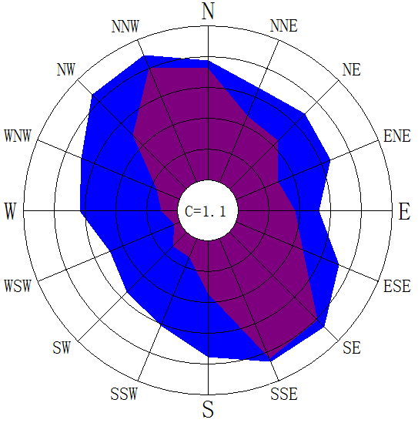

2016年平均风速为2.6米/秒，比常

年平均值高0.5米/秒。全年主导风向为

东南偏南风，风向频率为13％，平均风速

为3米/秒；其次是东南风和西北偏北风，

风向频率为12%，平均风速分别为3米/秒、

3.1米/秒，主导风向的平均风速较大（图4）。

红色表示风频，每圈间隔为3%

蓝色表示风速，每圈间隔为0.7米/秒

图4 2016年南沙区风玫瑰图

全年静风出现频率为1%，大风日数为3天。

### 4、大雾、灰霾及能见度

2016年南沙区无大雾出现。全年灰霾日数（表3）为57天，比2015年少1天。灰霾主要出现在春秋冬三个季节，夏季仅有1天，2月和12月的灰霾日数最多，均为9天，全年灰霾日数总体较少。

表3 2016年南沙区逐月灰霾日数（单位：天）

|  |  |  |  |  |  |  |  |  |  |  |  |  |  |
| --- | --- | --- | --- | --- | --- | --- | --- | --- | --- | --- | --- | --- | --- |
| **月份** | **1** | **2** | **3** | **4** | **5** | **6** | **7** | **8** | **9** | **10** | **11** | **12** | **合计** |
| **日数** | 5 | 8 | 9 | 5 | 2 | 0 | 0 | 1 | 6 | 4 | 8 | 9 | 57 |

2016年最低能见度低于5公里的日数有249天，比2015年多43天，其中最低能见度低于1公里的日数为92天（表4），介于1至2公里的为50天，介于2至5公里的为107天。能见度最好的为10月，最低能见度低于5公里的日数为14天；最差为3月，最低能见度低于5公里的日数达27天。

表4 2016年南沙区各月日最低能见度（V，单位：公里）分级统计表（单位：天）

|  |  |  |  |  |  |  |  |  |  |  |  |  |  |
| --- | --- | --- | --- | --- | --- | --- | --- | --- | --- | --- | --- | --- | --- |
| **月份** | **1** | **2** | **3** | **4** | **5** | **6** | **7** | **8** | **9** | **10** | **11** | **12** | **合计** |
| **V**≤**1** | 11 | 5 | 12 | 11 | 7 | 7 | 8 | 12 | 6 | 1 | 7 | 5 | 92 |
| **1**＜**V**≤**2** | 6 | 4 | 3 | 5 | 4 | 3 | 5 | 3 | 2 | 3 | 5 | 7 | 50 |
| **2**＜**V**≤**5** | 5 | 7 | 12 | 9 | 10 | 12 | 7 | 6 | 7 | 10 | 9 | 13 | 107 |

### 5、蓝天日数

据人工观测资料统计，2016年南沙全年共有258天可见蓝天，占总日数的71%，可见蓝天日数比2015年少37天。全年由阴雨、雾或霾单一因素导致的不可见蓝天日数分别有44天、2天、3天，由阴雨天导致的不可见蓝天比去年增加了24天，59天因阴雨、雾、霾中两种以上因素影响而不可见蓝天，2016年蓝天日数比去年减少的主要原因是阴雨天增多。2016年除1月至4月外，可见蓝天日数均超过21天（图5）； 12月蓝天日数最多为28天。

图5 2016年南沙区逐月蓝天状况变化图

# 二、主要气候特征

### 1、开汛偏早，汛期降水偏多

3月23日，受南支槽、偏南暖湿气流和冷空气影响，南沙区普降大到暴雨，全区38个自动站中有31个录得38毫米以上的降水，达到了开汛的标准，较常年（4月6日）偏早14天，仅次于2009年（表5）。

年降水量为2862.4 毫米，较常年偏多71％，汛期降水量为2014.4毫米,较常年同期偏多49%，是去年汛期降水量的2倍左右。

表5 南沙区2008年建站以来各年入汛时间一览表

|  |  |  |  |  |  |  |  |  |  |
| --- | --- | --- | --- | --- | --- | --- | --- | --- | --- |
| **年份** | **2008年** | **2009年** | **2010年** | **2011年** | **2012年** | **2013年** | **2014年** | **2015年** | **2016年** |
| **入汛时间（月/日）** | 4/19 | 3/6 | 4/29 | 4/17 | 4/17 | 3/30 | 3/30 | 5/11 | 3/23 |

### 2、多个月份降水量异常，极端气温破纪录

南沙区年降水量较常年偏多7成，汛期偏多5成，1月降水量360毫米（附表3），是常年平均值的8.8倍，刷新了1959年以来同期纪录。3月和8月是南沙区建站以来降水最多的一年，是常年平均值的2.3倍和2.5倍。

南沙区2016年平均气温较常年高0.6℃，10月平均气温较常年偏高1.9℃（附表4），创1959年有资料记录以来历史新高，12月平均气温较常年偏高2.5℃，是1959年有资料记录以来次高，建站以来的最高，高温日数17天，是自建站以来的次多。7月9日最高气温37.2℃，破建站以来的最高气温纪录，1月24日最低气温2.2℃，破建站以来的最低气温纪录。

### 3、初台偏晚，影响台风个数持平

2016年共有4个台风影响南沙区（图6），分别是超强台风“尼伯特”、台风“妮妲”、超强台风“莎莉嘉”和超强台风“海马”。超强台风“尼伯特”是今年影响南沙区的第一个台风，初台时间较常年平均（6月27日）偏晚12天。影响台风个数与常年平均值（3.8个）基本持平， 2016年台风对南沙区的直接影响不大，没有造成严重损失。

（1）超强台风“尼伯特”于7月9日在福建泉州石狮市登陆，受其影响，10日我区出现了暴雨，局部大暴雨，黄阁东湾村小学站录得最大降水量162.7毫米，最大阵风21.9米/秒（9级），出现在万顷沙十九涌边防哨所。

（2）台风“妮妲”于8月2日在广东深圳市大鹏新区登陆，受其影响，2日我区普遍录得7至9级阵风，最大阵风23.3米/秒（9级），出现在万顷沙十九涌边防哨所。受台风减弱的环流影响，2日夜间至3日我区普遍录得暴雨，局部大暴雨的降水过程，最大降水量为169毫米，出现在大岗镇。

（3）超强台风“莎莉嘉”于10月18日在海南万宁和乐镇登陆，登陆时中心附近最大风力45米/秒（14级），受其影响南沙区出现暴雨，黄阁东湾村小学站录得最大日降水量99.8毫米。

（4）超强台风“海马”于10月21日在广东省汕尾市海丰县鲘门镇登陆，登陆时中心附近最大风力42米/秒 (14级)，受其影响南沙区出现了小到中雨和9级阵风，最大阵风22.7米/秒（9级），出现在万顷沙十九涌边防哨所。

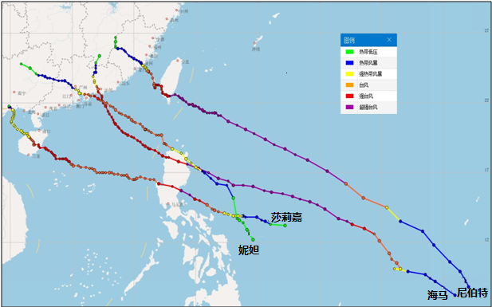

图6 2016年影响南沙区的台风路径图

# 三、南沙区重大天气气候事件

### 1、首降“雨夹霰”，最低气温破纪录

受强寒潮影响，1月24日我区降小雨，并伴有霰（俗称冰粒）（图7和图8），南沙气象探测基地录得最低气温2.2℃，破我区建站以来最低气温历史纪录（3.8℃，2010年），也是25年来最低（根据番禺区气象观测站历史纪录1991年12月29日1.1℃）。

 

图7 网友观测到的霰 图8 车前挡风玻璃的霰

### 2、我区最早的暴雨和雷暴记录

受高空槽、切变线和暖湿气流共同影响，1月5日7时至14时，我区普遍出现大雨，局部暴雨，并鸣响了今年的初雷，这是我区建站以来记录最早的暴雨和初雷。

### 3、1月降水量破纪录，首次出现冬季连续暴雨

1月我区降水量为360毫米，是常年降水量的8.8倍；1月共出现三场暴雨，为历史同期最多。1月28至29日受南支槽和低层偏南气流影响，我区首次出现秋冬季（12月-次年2月）连续暴雨天气，28日出现了罕见的秋冬季大暴雨，录得降水量103.3毫米，破日降水量历史同期纪录。

### 4、“妮妲”台风眼经过我区

台风“妮妲”8月2日3时35分在深圳市大鹏区登陆，7时40分其台风眼进入南沙区（图9）。

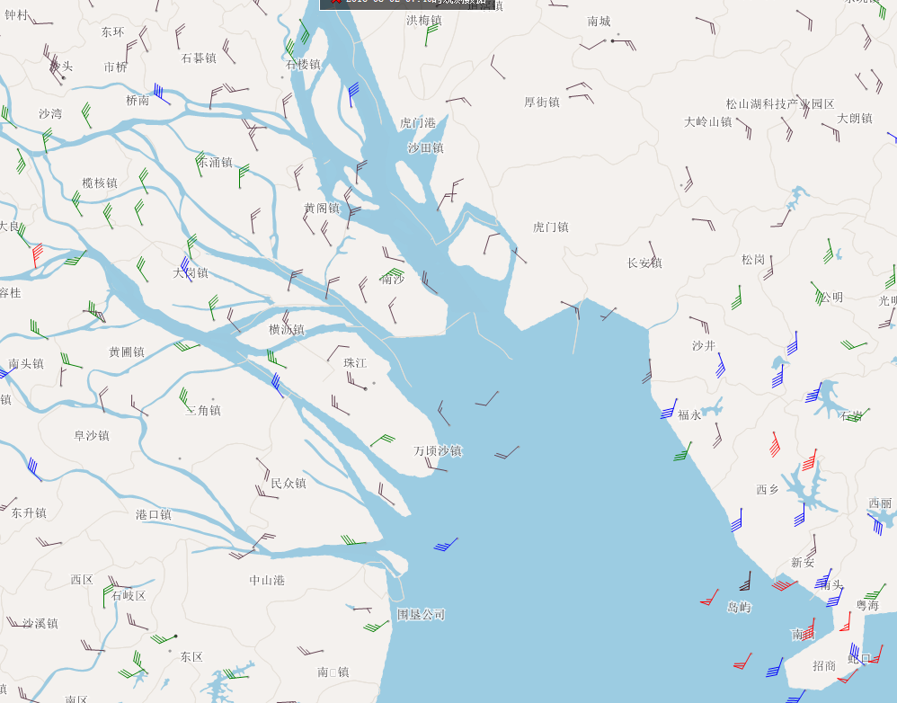

图9 台风“妮妲”中心经过南沙区

# 四、国内重大天气气候事件

### 1、东莞雷雨大风致建筑坍塌事故

4月13日5时，东莞突发雷雨大风天气，并伴有强降水,全市最大风速（21.7米/秒，图10）。受此次强对流天气的影响，东莞市[麻涌镇](http://baike.baidu.com/view/182897.htm)中交四航局一工地发生严重的建筑坍塌事故（图11），工地一龙门架被大风吹倒，导致附近约200平方米的工棚坍塌。事故共造成51人伤亡，其中死亡18人。

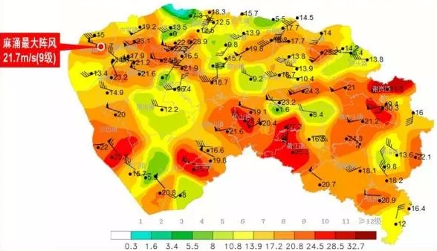

图10 东莞13日风分布图



图11 事故现场图片

### 2、2016年全球最强台风“莫兰蒂”重创厦门

9月13日，第14号台风“莫兰蒂”中心附近最大风力达17级以上（图12），为2016年全球最强台风，15日“莫兰蒂”以强台风强度登陆福建厦门，成为今年登陆中国大陆最强的台风。受“莫兰蒂”影响，福建、浙江等地出现暴雨或大暴雨；厦门、泉州等地出现12级以上阵风（图13）。福建、浙江因灾死亡（含失踪）36人，直接经济损失160亿元。

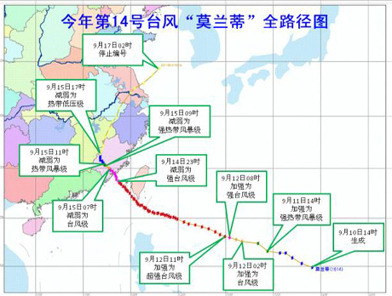 

图12 台风“莫兰蒂”路径图 图13 台风过后的灾情

### 3、罕见龙卷风发威，重创盐城阜宁

1至10月全国共发生59次大范围强对流天气过程，为2010年以来同期最多。6月23日下午，江苏盐城出现了历史上罕见的集暴雨、龙卷风和冰雹于一体的灾害性天气。阜宁新沟镇录得最大风速34.6米/秒，突破历史极值；阜宁县城北出现直径达20～50毫米的冰雹。此次灾害性天气共造成近百人死亡（图14和图15）。

 

图14 航拍龙卷风后灾情 图15 龙卷风过后的灾情

# 五、附表

### 附表1 2008～2016年南沙区气象要素概况一览表

|  |  |  |  |  |
| --- | --- | --- | --- | --- |
| **年份** | **年平均气温（℃）** | **年平均风速（米/秒）** | **年总降水量（毫米）** | **年总日照时数（小时）** |
| **2008年** | 22.8 | 2.7 | 2405.8 | 1775.5 |
| **2009年** | 23.2 | 2.8 | 1712.3 | 1710.2 |
| **2010年** | 23.0 | 2.8 | 1715.0 | 1610.5 |
| **2011年** | 22.5 | 2.8 | 1163.8 | 1739.5 |
| **2012年** | 22.9 | 2.9 | 1543.6 | 1359.0 |
| **2013年** | 22.9 | 2.8 | 1900.3 | 1488.1 |
| **2014年** | 23.1 | 2.6 | 1765.6 | / |
| **2015年** | 23.7 | 2.7 | 1496.6 | / |
| **2016年** | 23.2 | 2.6 | 2862.4 | / |

### 附表2 2008～2016年南沙区各类天气一览表 单位：天（个）

|  |  |  |  |  |  |  |  |
| --- | --- | --- | --- | --- | --- | --- | --- |
| **年份** | **大雾**  **日数** | **灰霾**  **日数** | **雷暴**  **日数** | **高温**  **日数** | **大风**  **日数** | **暴雨**  **日数** | **台风**  **个数** |
| **2008年** | 10 | 149 | 65 | 7 | 8 | 12 | 6 |
| **2009年** | 7 | 148 | 58 | 18 | 4 | 11 | 4 |
| **2010年** | 12 | 35 | 63 | 7 | 6 | 7 | 5 |
| **2011年** | 6 | 67 | 43 | 6 | 4 | 4 | 3 |
| **2012年** | 4 | 40 | 67 | 12 | 3 | 6 | 3 |
| **2013年** | 4 | 51 | 64 | 5 | 4 | 8 | 4 |
| **2014年** | 8 | 59 | / | 11 | 6 | 8 | 2 |
| **2015年** | 0 | 58 | / | 13 | 5 | 7 | 3 |
| **2016年** | 0 | 57 | / | 17 | 3 | 16 | 4 |

（备注：“/”表示无人工观测数据）

### 附表3 2008～2016年南沙区各月降水量（单位：毫米）

|  |  |  |  |  |  |  |  |  |  |  |  |  |
| --- | --- | --- | --- | --- | --- | --- | --- | --- | --- | --- | --- | --- |
| **月份**  **年份** | **1月** | **2月** | **3月** | **4月** | **5月** | **6月** | **7月** | **8月** | **9月** | **10月** | **11月** | **12月** |
| **2008年** | 90.1 | 22.8 | 41.2 | 127.2 | 190.9 | 1080.1 | 229.3 | 153.3 | 269.5 | 123.7 | 10.6 | 1.3 |
| **2009年** | 2.5 | 1.3 | 179.8 | 184.6 | 273.6 | 223.7 | 212.6 | 333.4 | 169.2 | 12.3 | 56.8 | 56.0 |
| **2010年** | 40.4 | 91.6 | 19.8 | 168.0 | 272.3 | 301.8 | 194.5 | 115.5 | 339.7 | 51.2 | 12.3 | 23.9 |
| **2011年** | 16.3 | 35.5 | 27 | 82.7 | 155.4 | 356.7 | 205.0 | 86.4 | 99.8 | 46.5 | 96.4 | 0.0 |
| **2012年** | 47.0 | 52.3 | 49.7 | 555.5 | 100.3 | 144.2 | 237.0 | 108.6 | 32.0 | 43.2 | 116.4 | 57.4 |
| **2013年** | 10.2 | 3.0 | 138.1 | 218.9 | 316.4 | 176.0 | 273.1 | 480.7 | 124.0 | 2.0 | 49.0 | 108.9 |
| **2014年** | 0.3 | 46.8 | 273.7 | 168.6 | 517.6 | 190.5 | 115.5 | 217.1 | 105.2 | 50.7 | 17.8 | 61.8 |
| **2015年** | 55.6 | 14.3 | 35.3 | 68.0 | 386.8 | 298.4 | 199.8 | 125.2 | 104.7 | 196.3 | 12.6 | 143.6 |
| **2016年** | 360.0 | 57.7 | 194.1 | 317.7 | 400.7 | 321.9 | 306.3 | 549 | 118.8 | 115.4 | 72.8 | 48 |

### 附表4 2008～2016年南沙区各月平均温度（单位：℃）

|  |  |  |  |  |  |  |  |  |  |  |  |  |
| --- | --- | --- | --- | --- | --- | --- | --- | --- | --- | --- | --- | --- |
| **月份**  **年份** | **1月** | **2月** | **3月** | **4月** | **5月** | **6月** | **7月** | **8月** | **9月** | **10月** | **11月** | **12月** |
| **2008年** | 13.8 | 12.0 | 19.9 | 23.1 | 25.5 | 26.9 | 28.8 | 28.7 | 28.9 | 26.5 | 21.0 | 16.8 |
| **2009年** | 13.6 | 20.7 | 18.8 | 22.4 | 25.7 | 28.0 | 29.2 | 29.7 | 29.2 | 26.6 | 18.9 | 16.1 |
| **2010年** | 15.7 | 16.9 | 19.5 | 21.0 | 26.0 | 26.8 | 29.3 | 29.4 | 28.5 | 24.7 | 20.9 | 16.9 |
| **2011年** | 11.3 | 15.5 | 17.1 | 22.9 | 25.6 | 28.3 | 28.8 | 29.8 | 28.3 | 24.6 | 22.8 | 15.5 |
| **2012年** | 12.9 | 15.1 | 18.7 | 23.6 | 27.5 | 28.2 | 28.8 | 29.6 | 28.1 | 25.6 | 20.9 | 16.3 |
| **2013年** | 15.2 | 18.6 | 20.3 | 21.5 | 25.8 | 28.2 | 28.4 | 28.6 | 27.8 | 25.4 | 21.0 | 14.2 |
| **2014年** | 15.2 | 14.4 | 18.4 | 23.1 | 26.0 | 29.0 | 29.9 | 29.3 | 29.1 | 26.2 | 21.9 | 14.6 |
| **2015年** | 15.6 | 17.5 | 19.6 | 22.9 | 27.0 | 29.2 | 29.1 | 29.4 | 29.4 | 25.7 | 23.4 | 16.3 |
| **2016年** | 14.8 | 14.0 | 17.5 | 23.8 | 26.7 | 29.0 | 29.6 | 28.9 | 28.3 | 26.7 | 21.3 | 18.4 |

# 六、南沙区气象信息获取渠道

**1、气象服务热线**

12121

**2、电视**

广州气象频道（高清），南沙区内每天19:30南沙有线电视台、香港翡翠台。

**3、微博**

新浪微博（广州南沙天气）：http://e.weibo.com/u/1351653603

腾讯微博（广州南沙天气）：http://t.qq.com/nanshaweather

4**、微信**

微 信：广州市南沙区气象局

**5、QQ**

QQ群（南沙天气及时语）：26991455

QQ（南沙区气象台）：1601381929

**6、电话**

值班电话：020-34687105

传 真：020-84986610

# 说 明

1. 常年平均值——1981～2010年30年平均值。
2. 偏多（少/高/低）——指相比同一时段的常年平均值。
3. 历史纪录——有纪录以来的极值，从1959年8月1日开始。
4. 距平——当年值减去常年平均值。
5. 前汛期——指4～6月出现的多雨时期。
6. 后汛期——指7～9月出现的多雨时期。
7. 汛期开始（入汛）——从3月份开始记录到首个38毫米以上日降水量的日期作为汛期开始的日期。
8. 暴雨——24小时降水量50～99.9毫米。
9. 大暴雨——24小时降水量100～249.9毫米。
10. 高温——日最高气温≥35℃。
11. 大风——3秒钟平均风速≥17.2米/秒。
12. 灰霾日——日平均相对湿度≤80%且日平均能见度＜10公里。
13. 雨日——日降水量≥0.1毫米。

备注：2008年～2016年气候统计采用位于珠江街同安东围路的广州南沙气象探测基地（22.7°N，113.6°E）的观测资料；文中所用常年平均值、历史纪录等统计资料则来自广州番禺气象站（23.0°N，113.4°E）。

